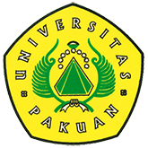

Rinanda Nurul Fitri - Mawapres Unpak 2017

( Ditulis oleh : B.A | merans – 4 April 2017)

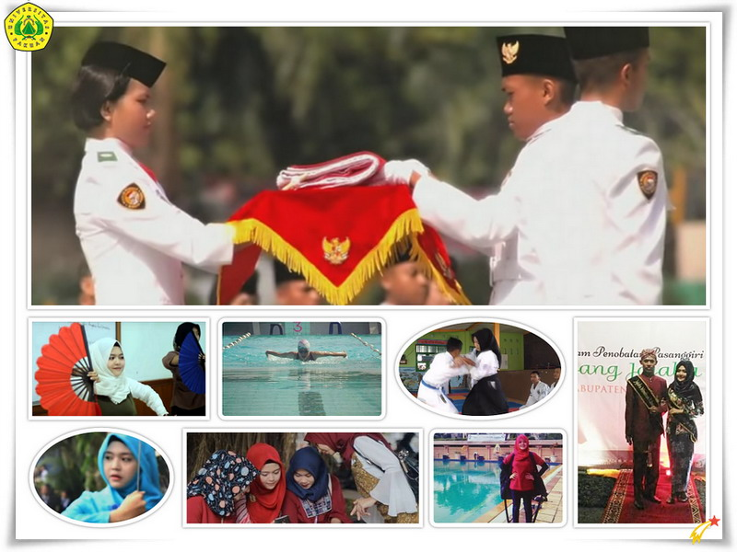
Unpak - Rinanda Nurul Fitri, Mahasiswa Prodi PGSD Fakultas Keguruan dan Ilmu Pendidikan (FKIP) Universitas Pakuan, pada akhir Maret lalu terpilih menjadi Mahasiswa Berprestasi (Mawapres) Universitas Pakuan tahun 2017. Mawapres Unpak akan mewakili Universitas Pakuan dalam seleksi mahasiswa berprestasi di Tingkat Nasional tahun 2017 bersaing dengan para Mahasiswa Berprestasi Perguruan Tinggi se-Indonesia pada bulan Mei mendatang.

Pemilihan Mahasiswa Berprestasi 2017 diselenggarakan setiap tahun oleh Direktorat Jenderal Pembelajaran dan Kemahasiswaan. Dengan tema “Peningkatan Produktivitas Iptek dan Inovasi untuk Mewujudkan Sumber Daya Manusia yang Berkarakter Unggul”.

Agenda ini menjadi satu upaya untuk mendorong tumbuh kembangnya kegiatan akademik yang baik sebagai bagian dari upaya menegakkan dan mengembangkan budaya akademik di lingkungan perguruan tinggi khususnya pengembangan budaya berkompetisi dan berprestasi.

Karya Tulis Ilmiah (KTI) yang berjudul "Penggunaan Walkman Education Untuk Anak dengan Hambatan Penglihatan", putri pertama dari 3 bersaudara ini berhasil meraih predikat terbaik dan berhak melaju ke tahap Pilmapres Nasional 2017. Selain prestasi akademik, beberapa kegiatan prestasi lainnya yang diikuti Rinanda Nurul Fitri, diantaranya Atlet Renang, Atlet Diving, Aikidoka, Purna Paskibraka Indonesia Kota Bogor, Mojang Mimitran dan Seni Sunda Jaipong di Kota Bogor.

Melalui ajang Pilmapres 2017 ini diharapkan mahasiswa sebagai insan pembelajar terus mengembangkan potensi secara maksimal agar dapat memenuhi tuntutan dalam tujuan pendidikan tinggi. Idealnya, mahasiswa memiliki kecerdasan komprehensif, yang tidak hanya didapatkan atau menekuni ilmu dalam bidangnya saja (hard skills), tetapi juga aktif untuk mengembangkan soft skills-nya. Kemampuan ini dapat diperoleh mahasiswa melalui pembekalan secara formal dalam kurikulum pembelajaran, baik kokurikuler, dan ekstrakurikuler.

Teriring doa kami seluruh civitas akademika Universitas Pakuan, untuk kesuksesan langkah Rinanda Nurul Fitri dalam Pilmapres 2017. Jayalah selalu Universitas Pakuan!
Copyright © 2017, PUTIK – Universitas Pakuan

